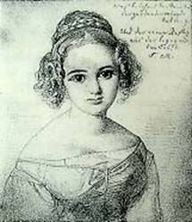
FANNY HENSEL
(MENDELSSOHN-BARTHOLDY)

Hamburg 1805 - Berlin 1847 (Alemania)

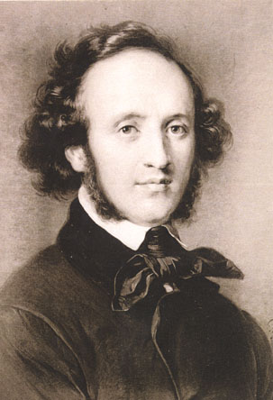
Filla d’un banquer i d’una músic i artista.
Nascuda a Hamburg, ciutat on la família havia emigrat fugint del antisemitisme.
El seu germà va ser un important compositor: Fèlix Mendelssohn.
La casa de la família era un important espai per tertúlies, amb visitants com Goethe, Hegel, von Humboldt, ...
El talent musical de Fanny va ser descobert de ben jove i va tenir els millors professors de música. Més tard va estudiar piano a París. Va composar petites obres però tant el seu pare com el seu germà li van prohibir que els interpretés en públic.
Més tard la van fer desistir de fer una carrera musical i la van encaminar cap a “ocupacions femenines”: tenir cura dels fills i de la casa.
Es va casar amb el pintor Wilhelm Hensel, un gran admirador de la seva música.
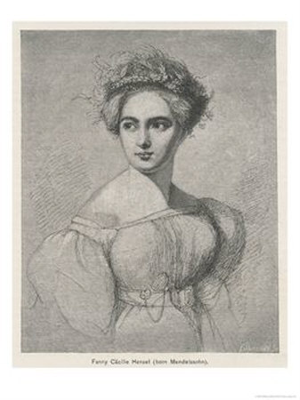
Va continuar composant peces de piano i lieders i es va convertir en una gran seguidora de la carrera musical del seu germà al qual superava en el domini del piano.
El 1837, desobeint els desitjos del seu germà, va publicar una cançó. En Fèlix la va fer desistir de tornar a publicar res més. Es va dedicar doncs a interpretar i dirigir les peces del seu germà . És la primera directora d’orquesta de la que es tenen testimonis documentats.
A vegades hi incorporava les seves pròpies obres. Cap al final de la seva vida va publicar una petita part de la seva obra.
Va morir el 14 de maig de 1847 a Berlín.
Avui, Fanny Mendelssohn se la considera una víctima familiar i social, perquè no se li va permetre desenvolupar el seu talent musical amb llibertat. Encara queda gran part de la seva obra per publicar. Sis de les seves cançons van ser publicades sota el nom del seu germà.

